**第九单元达标测试卷**

一、我会选择。(将正确答案的字母填在括号里)(每题3分，共15分)

三年级(2)班有56名学生，某个月进行了两次数学测试：第一次得100分的学生的学号是6，9，15，16，27，33，56；第二次得100分的学生的学号是7，9，16，27，36，40，48，51，53。

1．第一次得100分的有(　　)人。

A．5 B．7

C．9 D．3

2．第二次得100分的有(　　)人。

A．5 B．7

C．9 D．3

3．两次都得100分的有(　　)人。

A．3 B．5

C．7 D．9

4．只在第一次得100分的有(　　)人。

A．2 B．3

C．4 D．6

5．只得过一次100分的有(　　)人。

A．15 B．13

C．10 D．9

二、我会填空。(1题10分，2题9分，3题8分，共27分)

1．三(1)班参加语文、数学竞赛的学生名单如下表所示：

|  |  |  |  |  |  |  |  |  |
| --- | --- | --- | --- | --- | --- | --- | --- | --- |
| 语文竞赛 | ①王波 | ②刘丽 | ③张松 | ④高浩 | ⑤赵浩 | ⑥冯力 | ⑦孙新 | ⑧韩力 |
| 数学竞赛 | ①王波 | ②刘丽 | ③张松 | ⑨周松 | ⑩徐华 | ⑪王明 | ⑫张凡 | ⑬吴燕 |

(1)把参加竞赛的学生名字前面的序号填在合适的圈里。

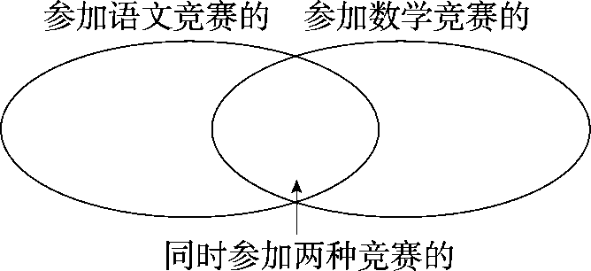

(2)参加语文竞赛的有(　　　)人。

(3)参加数学竞赛的有(　　　)人。

(4)同时参加两种竞赛的有(　　　)人。

(5)参加语文竞赛或数学竞赛的一共有(　　　)人。

2．.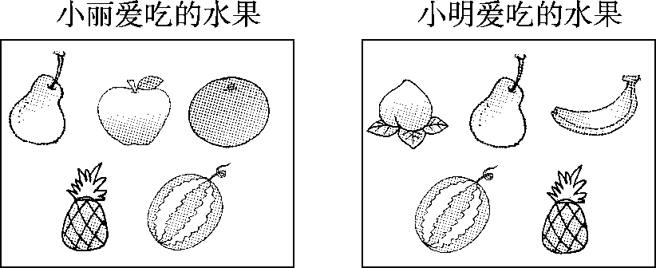

小丽爱吃的水果有(　　　)种，小明爱吃的水果有(　　　)种，他们爱吃的水果共有(　　　)种。

3．红星小学全校“月评比”，获得“卫生好”流动红旗的有27个班，获得“纪律好”流动红旗的有32个班，两面红旗都获得的有14个班。

(1)补充完整下边的图。

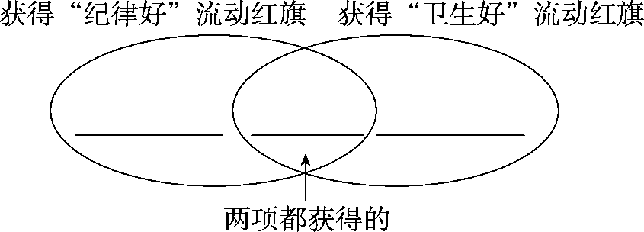

(2)红星小学全校获得“卫生好”流动红旗或“纪律好”流动红旗的一共有(　　　)个班。

三、先计算下面各题的得数，再把算式前面的字母填在相应的圈内。(10分)

A．265×4＝ B．18×6＝ C．380×7＝

D．576×4＝ E．410×5＝ F．355×6＝

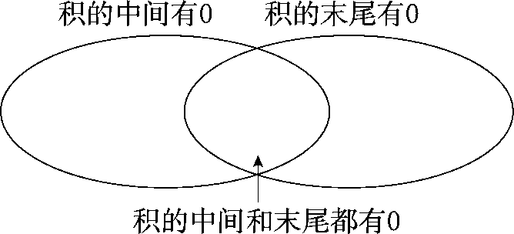

四、下面是参加跳高、跳远比赛的人员名单：(每题4分，共12分)

|  |  |  |  |  |  |  |  |
| --- | --- | --- | --- | --- | --- | --- | --- |
| 跳高比赛 | ①李红 | ②张强 | ③高雯 | ④林浩 | ⑤王娜 | ⑥赵欣 | ⑦袁璐 |
| 跳远比赛 | ⑧郑爽 | ⑨黄伟 | ②张强 | ⑦袁璐 | ⑩汪洋 | 1. 李红 | ⑪江乐 |

1.请根据表格内容填写参赛人员的序号。

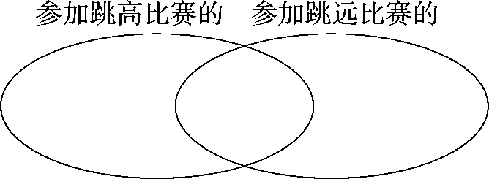

2．上图的中间部分表示什么？

3．参加跳高比赛或跳远比赛的共有多少人？

五、两根同样长的竹竿绑在了一起，每根竹竿长126厘米，中间重叠部分长18厘米(如下图)。这两根竹竿绑在一起后共长多少厘米？(12分)

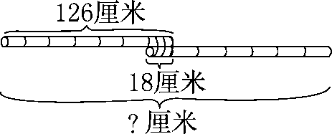

六、填一填。(6分)

两个圈里都有的数有(　　　)个，请将下图补充完整。

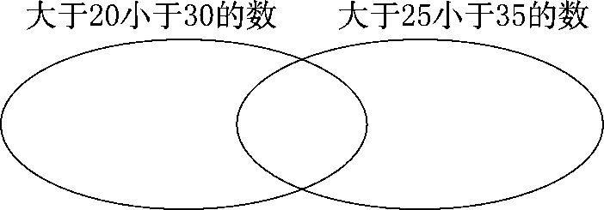

七、解决问题。(每题6分，共18分)

1．(变式题)三(1)班的同学积极参加班级大扫除活动。摆桌椅的有小红、小亮、小冬、小伟，擦黑板的有小丽、小明、小洁，扫地的有小丽、小强、小洁、小波、小红、小冬、小力。

(1)扫地的和摆桌椅的共有多少人？

(2)扫地的和擦黑板的共有多少人？

2．学校组织三(1)班的同学们观看科技展览，规定每人至少观看一类展览，有24人观看“神舟十号”图片，有27人观看火箭模型表演，有11人两类展览都观看。三(1)班一共有多少人观看了展览？

3．2017年3月1日，妈妈和舅舅同时去看外婆。此后妈妈每3天去看一次外婆，舅舅每5天去看一次外婆。

|  |  |  |  |  |  |  |
| --- | --- | --- | --- | --- | --- | --- |
| 2017年3月 |  |  |  |  |  |  |
| 日 | 一 | 二 | 三 | 四 | 五 | 六 |
|  |  |  | 1 | 2 | 3 | 4 |
| 5 | 6 | 7 | 8 | 9 | 10 | 11 |
| 12 | 13 | 14 | 15 | 16 | 17 | 18 |
| 19 | 20 | 21 | 22 | 23 | 24 | 25 |
| 26 | 27 | 28 | 29 | 30 | 31 |  |

请在月历上画一画，分别找出他们去看外婆的日子，妈妈去的日子画圈，舅舅去的日子画。

妈妈和舅舅都去外婆家的日子是哪几日？

**答案**

一、1．B　2．C　3．A　4．C　5．C

二、1.(1)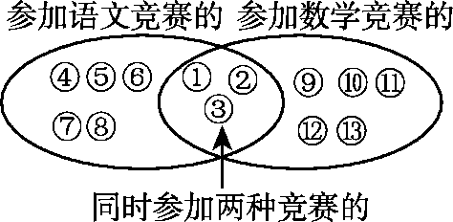

(2)8　(3)8　(4)3　(5)13

2．5　5　7

3．(1)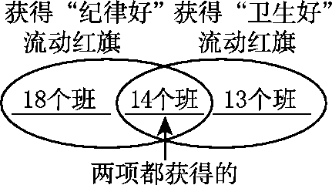

(2)45

三、A．1060　B．108　C．2660　D．2304　E．2050　F．2130

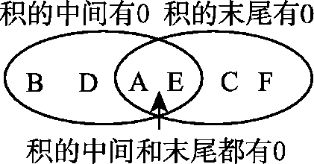

四、1．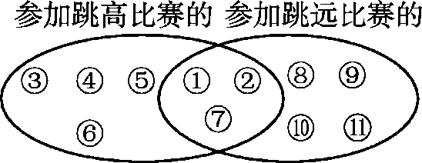

2．两项比赛都参加的。

3．7＋7－3＝11(人)

五、126＋126－18＝234(厘米)

六、4

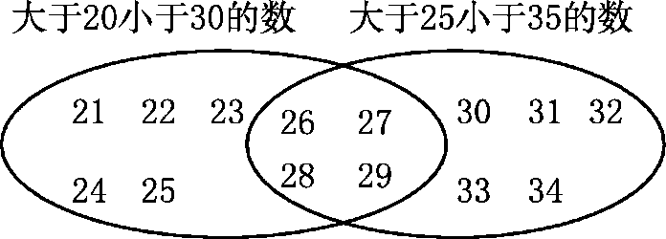

七、1．(1)4＋7－2＝9(人)　(2)3＋7－2＝8(人)

2．24＋27－11＝40(人)

3．画C:\Users\Administrator\Desktop\3R  好卷\圈.tif和略。妈妈和舅舅都去外婆家的日子有3月1日，3月16日和3月31日。